上 海 电 力 学 院
实 验 报 告
课程名称 实验项目
Matlab程序设计
上机实验5
姓名 学号 班级 专业
崔荣成
19108002
190801
电力信息技术
同组人姓名 指导教师 魏为民 实验日期
无
2019.10.21

注意：报告文件名格式：学号_姓名_实验项目.doc，电子版发邮件到afoe@163.com，打印版按要求黑白打印。

一、实验目的

掌握MATLAB的几种基本控制语句，学会M文件的创建和调试方法，具备对复杂问题的编程求解问题。

- 实验内容、步骤、结果

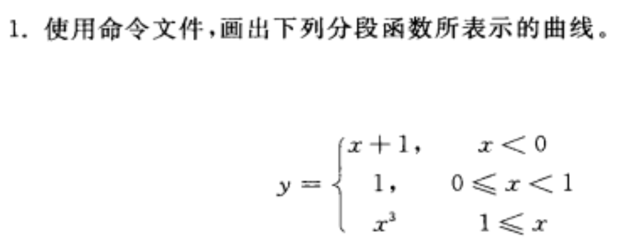
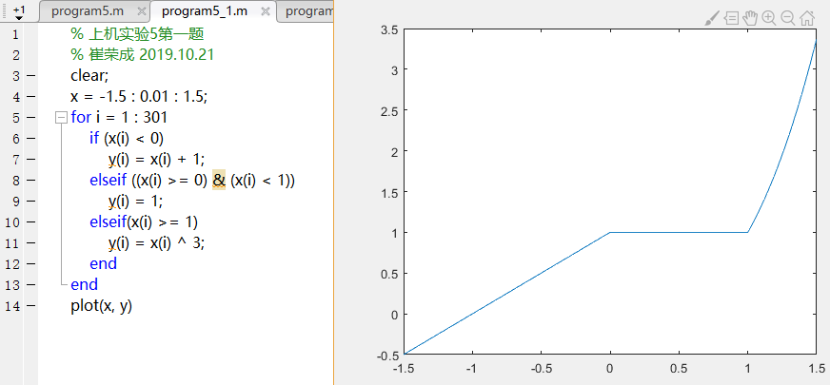
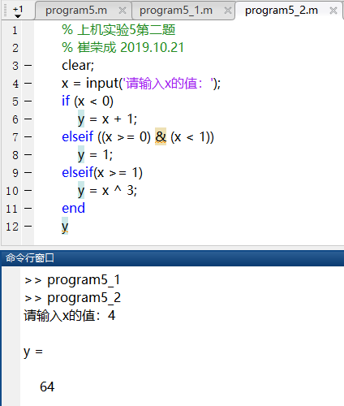
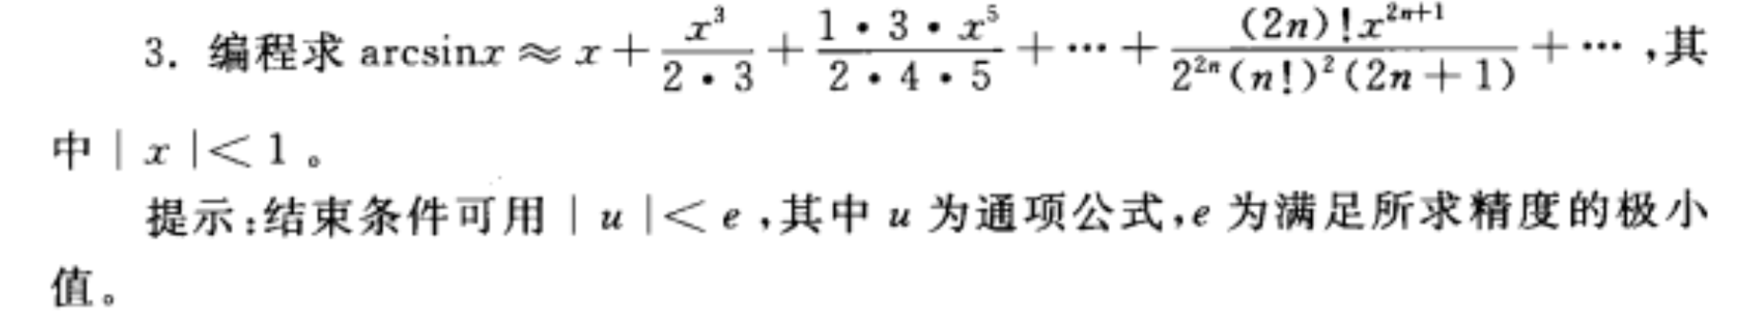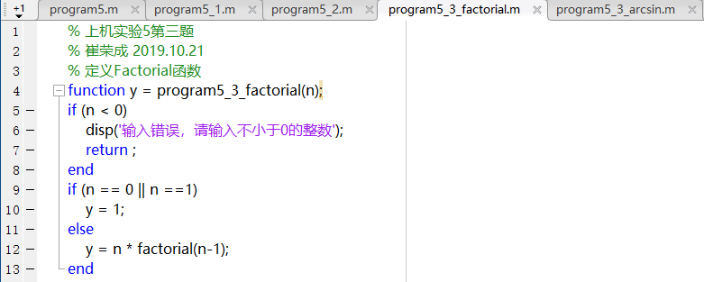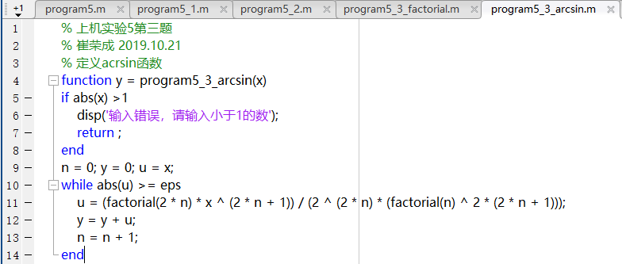
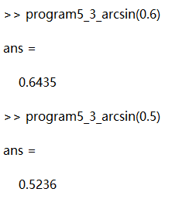
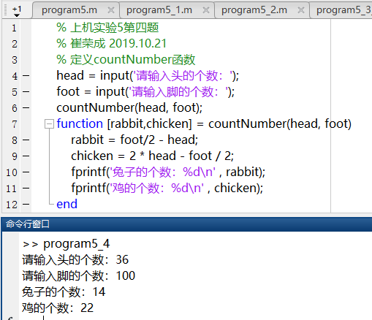
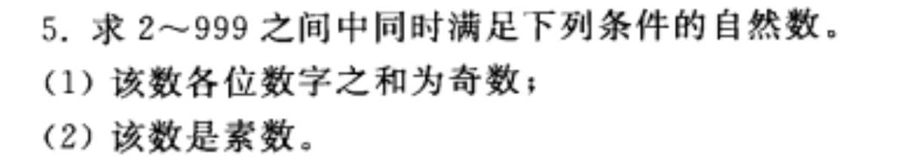
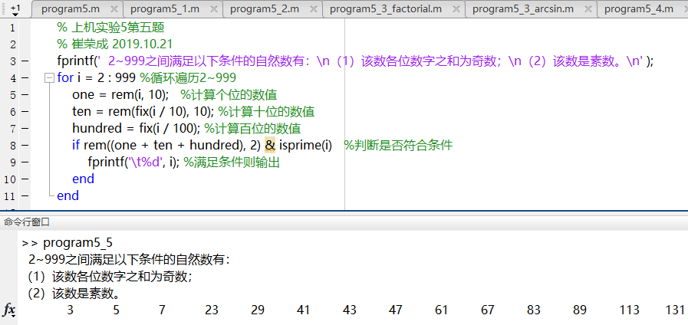
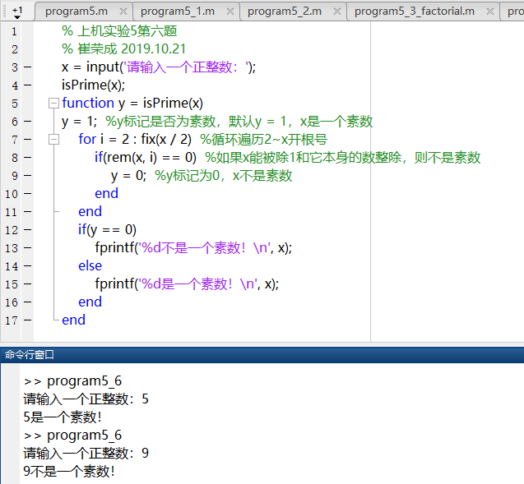
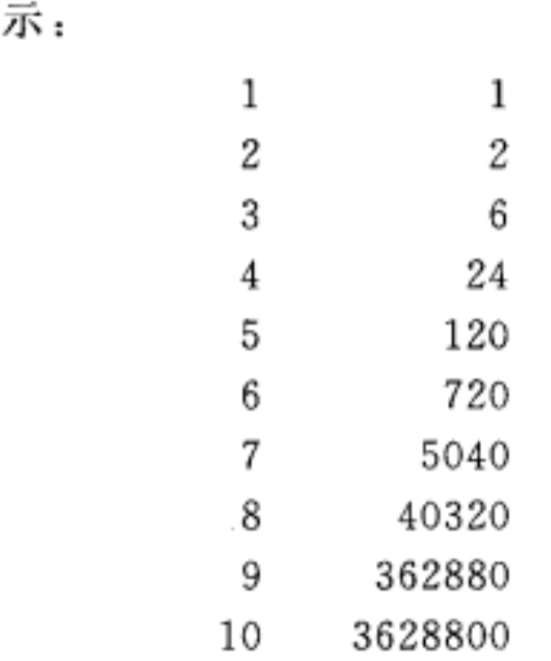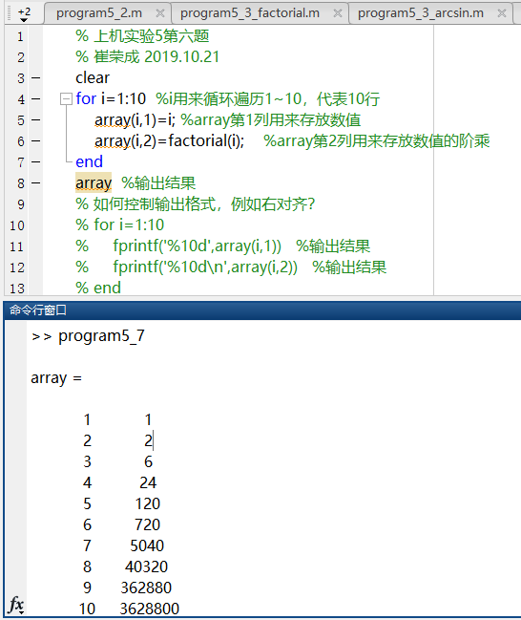
三、实验小结

通过本次实验掌握MATLAB的几种基本控制语句，包括选择语句，循环语句等，学会M文件的创建和调试方法，具备对复杂问题的编程求解问题。
（1）选择语句主要是if条件选择和while条件选择，其中在while语句的循环体语句序列中，一定要有改变循环条件的语句，即要有能够修改循环条件表达式值的语句，以确保在执行了一定次数之后可以退出循环。
（2）If条件之后可以用elseif对不同条件进行选择，最后需要加上end。
（3）对于一些需要重复操作的语句，可以使用for语句来进行循环操作。
（4）另外最后一题总要求按输出阶乘表，在内容上已经完全实现了，但是在格式上，针对右对齐输出方式还有疑问。

